

Studijski program: Informatika
Predmet: Projektovanje informacionih sistema.

Spa centar
- Specifikacija zahteva –

Predmetni nastavnik: | Studenti:
Saša Stamenović | Nikola Tepšić 071/2021,

Kragujevac 2022.

Sadržaj
Contents 2
Specifikacija zahteva 3
Početna stranica 3
O nama 4
Usluge 5
Kontakt 7

Uvod
Informacioni sistem web sajta predstavlja skup softverskih aplikacija i tehnologija koje se koriste za organizaciju, skladištenje, obradu i prezentovanje informacija na web sajtu. Ovaj sistem uključuje bazu podataka, servere, mrežnu infrastrukturu, programski kod i druge komponente koje omogućavaju prikaz i interakciju sa sadržajem na web sajtu. Uvod u informacioni sistem web sajta obuhvata razumevanje ovih komponenti i njihovog funkcionisanja, kao i razvoj i implementaciju aplikacija i funkcija koje će korisnicima omogućiti lakše korišćenje i pregledanje sadržaja na sajtu.

Specifikacija zahteva

Ovaj informacioni sistem je zamišljen za web sajt koji će klijentima omogućiti da lako i jednostavno zakažu svoj termin za relaksaciju i opuštanje putem različitih masaža, tretmana lica i tela, kao i drugih sličnih usluga. U cilju omogućavanja korisnicima što lakšeg korišćenja web sajta, dizajn stranice je pažljivo osmišljen kako bi bio intuitivan i privlačan, a pritom i funkcionalan i pregledan.
Ova web stranica će biti kreirana tako da omogući korisnicima da lako pronađu sve informacije o uslugama koje se nude, kao i da ih mogu lako rezervisati putem jednostavnog i brzog sistema za zakazivanje termina. Pored toga, klijenti će moći da odaberu željenu vrstu masaže, tretmana lica ili tela, kao i da biraju između različitih terapeuta i vremena koja im najviše odgovaraju.
Da bi ovaj sistem bio što efikasniji, pored same funkcionalnosti web sajta, biće neophodno implementirati i odgovarajuću bazu podataka koja će sadržati informacije o klijentima, njihovim terminima i ostalim relevantnim podacima. Takođe, potrebno je osigurati i sigurnosne mere koje će obezbediti zaštitu ličnih podataka klijenata.
Konačno, kvalitetan informacioni sistem će obezbediti optimalno funkcionisanje ovog web sajta, što će zauzvrat dovesti do zadovoljstva korisnika i povećanja poslovanja kroz veću prodaju usluga.

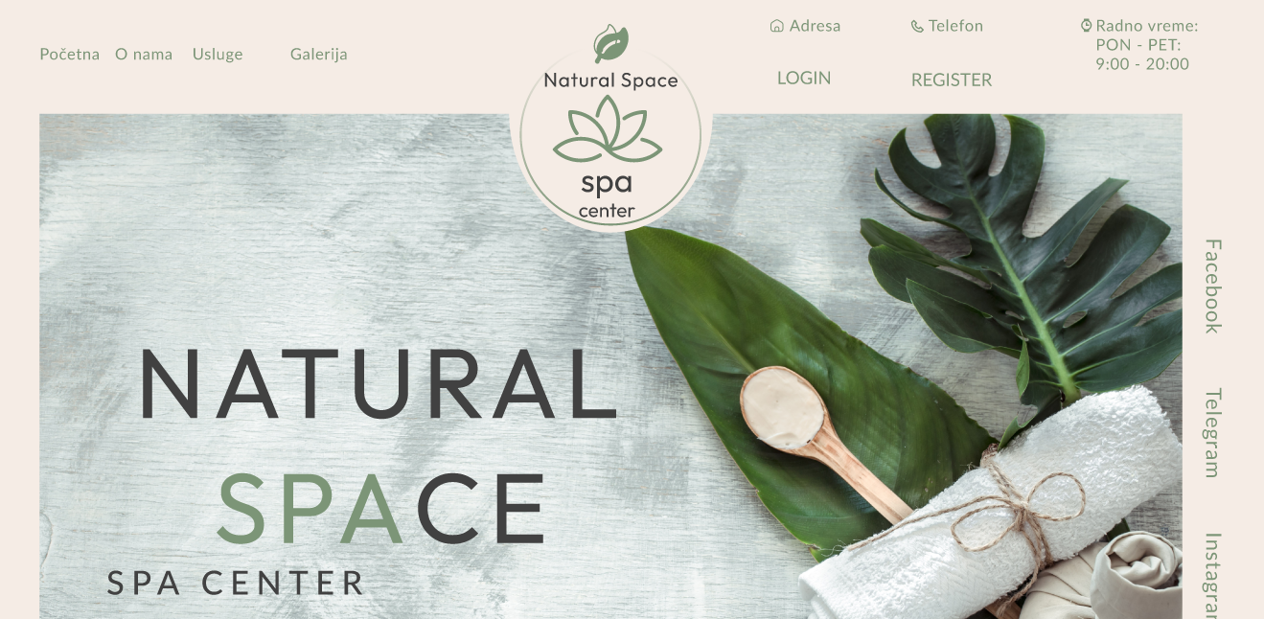
Početna stranica
Ovo je početna stranica web sajta koji nudi korisnicima usluge masaža, tretmana lica i tela i drugih sličnih usluga. Na ovoj stranici korisnici mogu videti osnovne informacije o sajtu, kao i opcije za dalje navigiranje po sajtu, kao što su "Početna", "O nama", "Usluge", itd.
Sajt je napravljen tako da klijentima pruži jednostavan i intuitivan način za zakazivanje njihovih termina bez potrebe za kreiranjem naloga, ali takođe nudi opciju registracije naloga. Registracija naloga će omogućiti korisnicima da pristupe dodatnim funkcionalnostima sajta, kao što su pregled istorije termina, omiljenih terapeuta i slično.

Pored toga, web sajt ima cilj da omogući korisnicima da saznaju više o uslugama koje se nude, kao i o terapeutima koji pružaju usluge, pa su zato opcije "O nama" i "Usluge" posebno važne. Na stranici "O nama", korisnici mogu saznati više o samoj kompaniji, njenim vrednostima, kao i o timu terapeuta i njihovom iskustvu u pružanju usluga. Stranica "Usluge" omogućava korisnicima da se detaljno informišu o vrstama masaža, tretmana lica i tela koje se nude, kao i o ceni i trajanju svake usluge.

Kao deo dobrog korisničkog iskustva, web sajt je dizajniran tako da bude pregledan, brz i prilagođen svim uređajima. Sajt takođe pruža i korisničku podršku putem e-pošte ili telefona, što će korisnicima pružiti dodatnu sigurnost i podršku tokom korišćenja sajta.

O nama
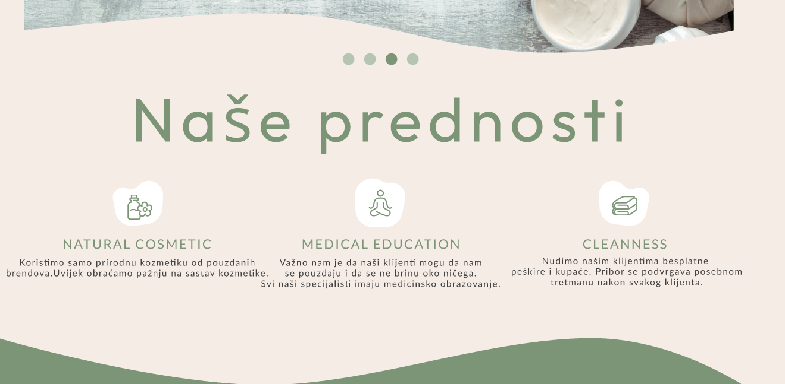
Kada korisnik klikne na "O nama", otvoriće se prozor koji će prikazati informacije o spa centru, uključujući njegove prednosti i druge relevantne detalje. Korisnik može proširiti ovu sekciju skrolujući dole.
Ova sekcija o nama ima za cilj da pruži korisnicima detaljnije informacije o spa centru, uključujući njegove prednosti, vrste usluga koje se nude, lokaciju, radno vreme, cene i sl. Ovo može pomoći korisnicima da se osećaju sigurnije i udobnije prilikom posete spa centru, jer će biti bolje informisani o tome šta mogu da očekuju.

Usluge
Nakon klika na opciju „Usluge“ korisnik je poslat na ove prozore.
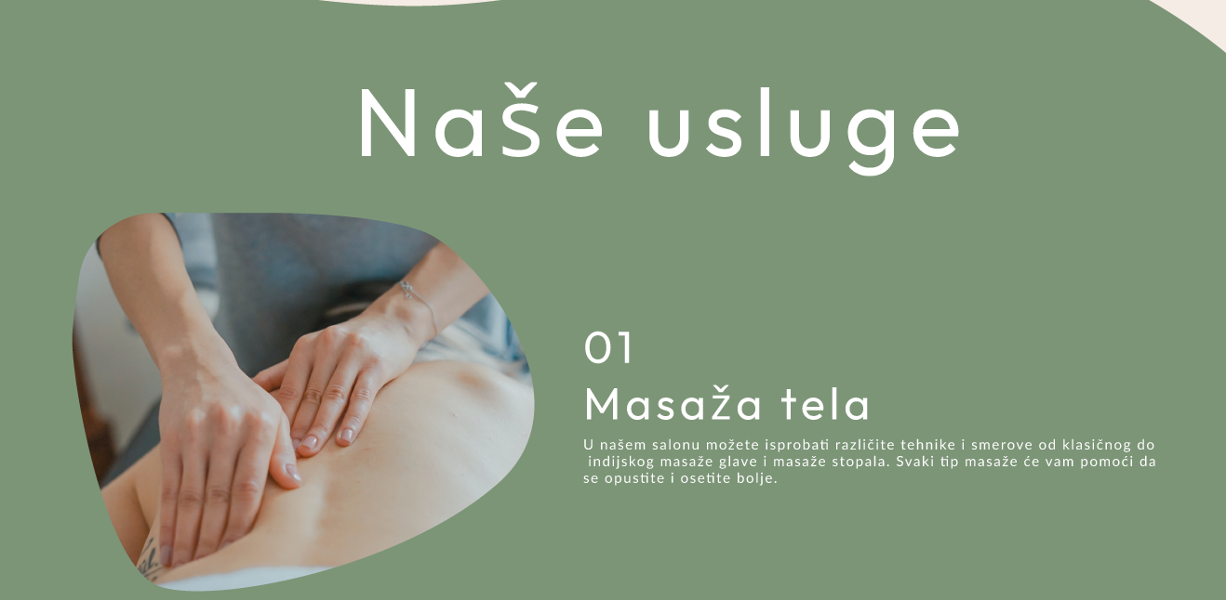

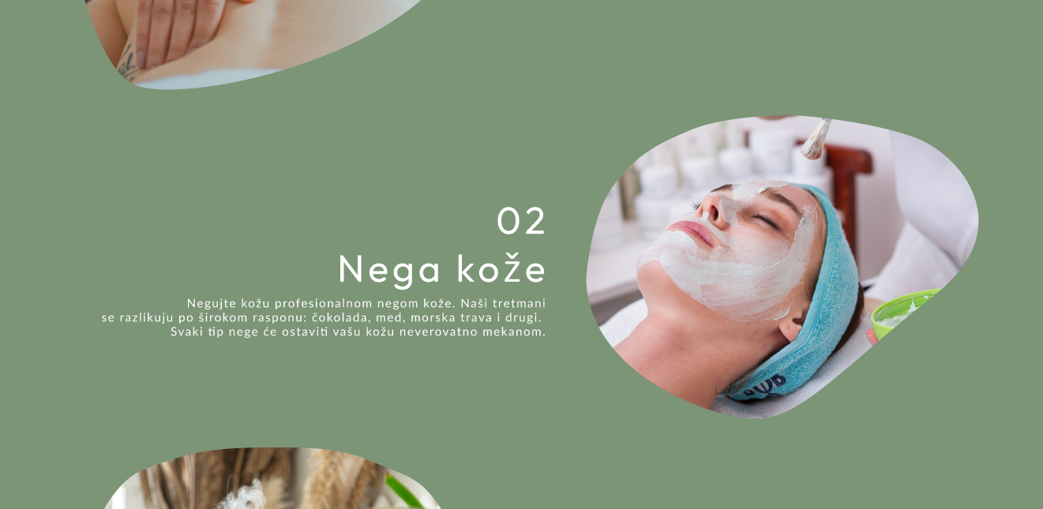
Zatim :

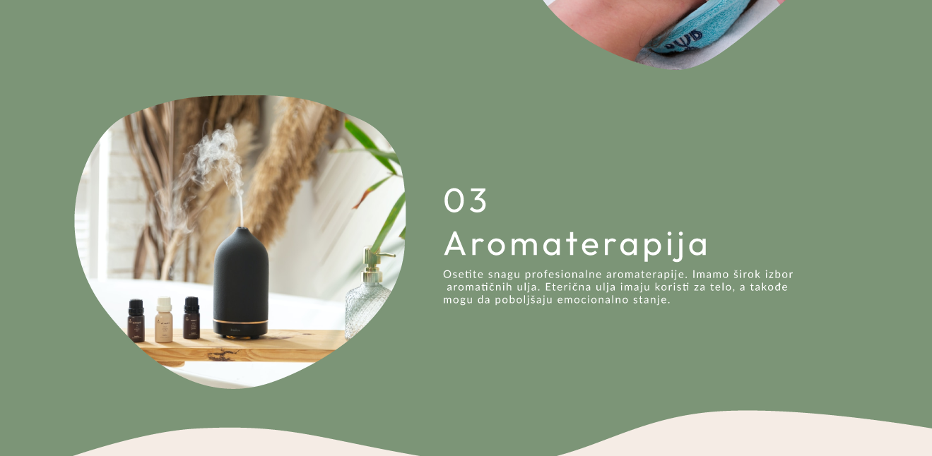
I na kraju:
U sekciji "Usluge" na SPA centar veb stranici prikazan je kratak opis svake usluge koju SPA centar nudi, uključujući detalje o vrsti tretmana, trajanju, ceni i drugim relevantnim informacijama. Ova sekcija može pomoći korisnicima da odaberu usluge koje najbolje odgovaraju njihovim potrebama i željama, na osnovu informacija koje su im dostupne na jednom mestu. Takođe, dodatne informacije o svakoj usluzi, kao što su slike, video zapisi ili preporuke drugih korisnika, mogu dodatno pomoći korisnicima u procesu odabira usluge.

Akcije
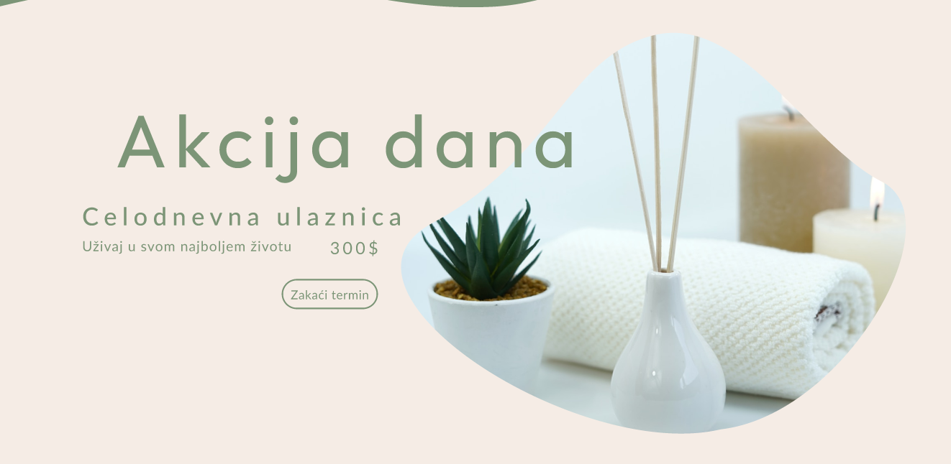
Registrovani korisnici na SPA centar veb stranici imaju mogućnost da pristupe sekciji "Akcije", gde se redovno ažuriraju dostupne ponude, popusti i kuponi za razne usluge u okviru SPA centra. Ove akcije se mogu menjati svakodnevno ili nedeljno, što korisnicima omogućava da prate najnovije ponude i iskoriste ih kada žele da rezervišu svoju omiljenu uslugu. Registrovani korisnici takođe mogu primati obaveštenja o novim akcijama putem e-pošte ili društvenih mreža, kako bi bili u toku sa svim novostima i ne propustili priliku za uštedu.

Kontakt
Klikom na dugme "Adresa" ili "Telefon" na SPA centar veb stranici, korisnik će biti preusmeren na kontakt stranicu, gde će imati mogućnost da pronađe informacije o adresi, radnom vremenu, telefonskom broju i drugim relevantnim detaljima vezanim za kontaktiranje SPA centra. Na ovoj stranici korisnik takođe može kontaktirati zaposlene u SPA centru putem telefona ili e-pošte, kako bi postavio pitanja, dobio dodatne informacije ili zakazao termin za željenu uslugu. Ovo pruža korisnicima lakoću i jednostavnost u procesu zakazivanja termina, bez potrebe da odlaze na samu lokaciju ili da traže informacije na drugim mestima.
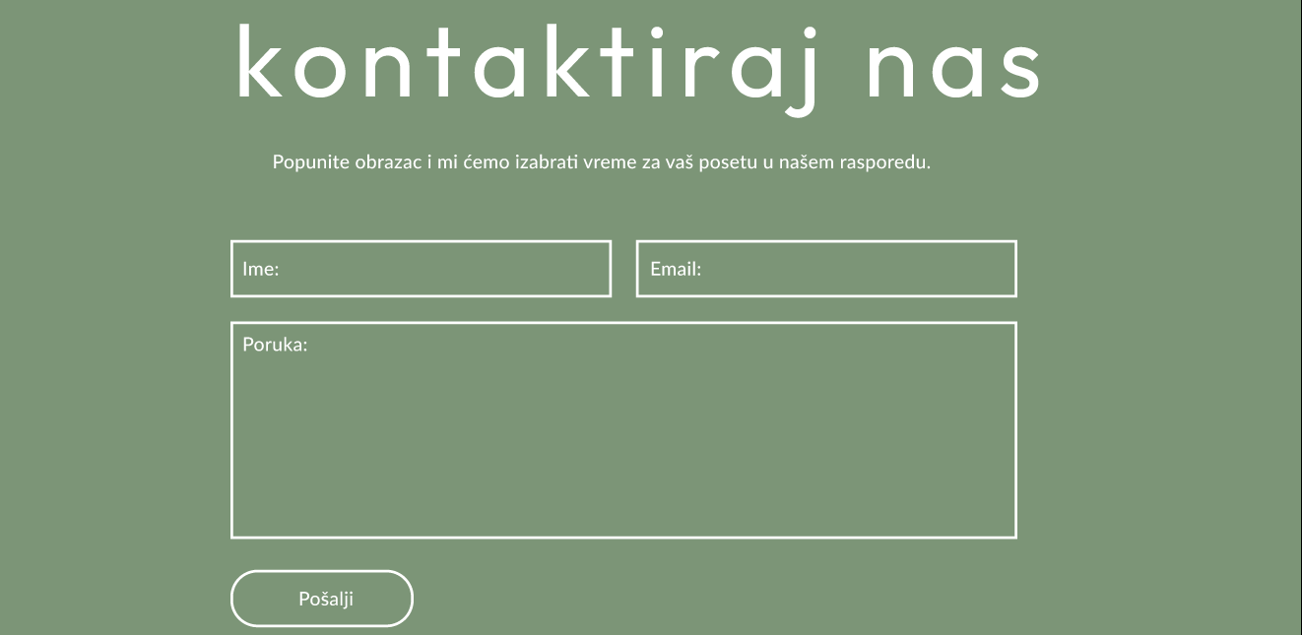

Login i Register
Klikom na dugme "Prijava" na SPA centar veb stranici, korisnik će biti preusmeren na stranicu za prijavu, gde će moći da unese svoje korisničko ime i lozinku kako bi pristupio svom nalogu. Ukoliko korisnik nema postojeći nalog, može kliknuti na dugme "Registracija" i napraviti novi nalog unoseći neophodne informacije kao što su ime, prezime, e-mail adresa i lozinka. Nakon registracije, korisnik će imati mogućnost da pristupi svim funkcijama dostupnim registrovanim korisnicima, uključujući pregledanje ponuda, zakazivanje termina, praćenje novosti i slanje povratnih informacija o iskustvu u SPA centru. Ovo pruža korisnicima dodatne pogodnosti i mogućnost personalizovane usluge, čime se povećava njihovo zadovoljstvo i lojal nost prema brendu.
